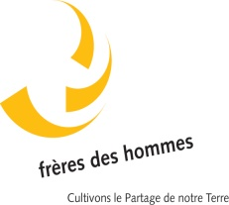

Les inégalités Nord-Sud, la problématique de l’eau.

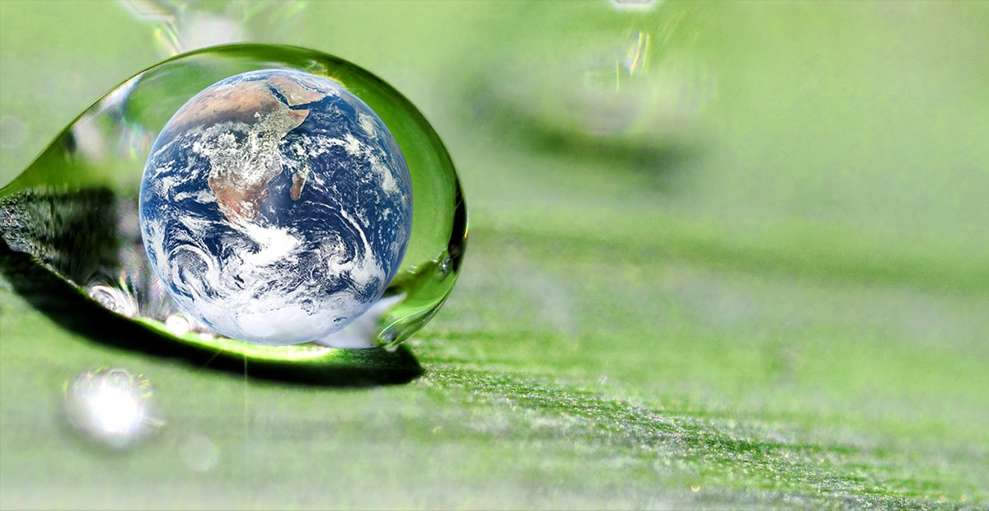
https://www.cieau.com/wp-content/uploads/2017/06/planete.jpg
Catherine Verstraeten
Frères des Hommes

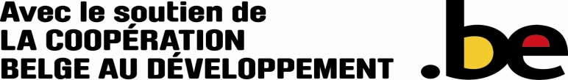

Ils ont marché pour l’eau

En Belgique,
En 2015, 2600 enfants ont participé à la « Walk for water » organisée par Good Planet à Bruxelles dans le cadre de la semaine de l’eau. Ils ont marché 6 km, ce qui représente ce que certaines populations dans le monde doivent parcourir quotidiennement pour avoir accès à l’eau. Les objectifs de cette marche : sensibiliser les enfants aux problèmes environnementaux, aux disparités dans le monde, à comprendre les sources de pollution liées aux activités humaines et leurs impacts…… .

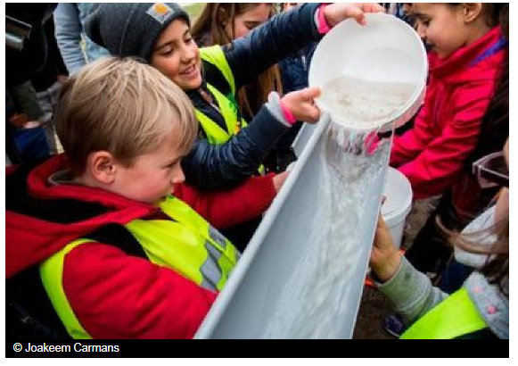
http://www.lesoir.be/archive/recup%3A%252F828331%252Farticle%252Fdemain-terre%252Fdeveloppement-durable%252F2015-03-20%252Fwalk-for-water-rassemble-2600-enfants

Au Guatemala,
En 2016, des centaines d’indigènes et de paysans, partis de différents endroits du pays ont conflué vers le centre-ville de la capitale. Ils ont marché 250 km pendant plusieurs jours. Les revendications portaient sur l’utilisation de l’eau, que celle-ci soit contrôlée, que l’on mette fin à la déviation des cours d’eau et à leur contamination.
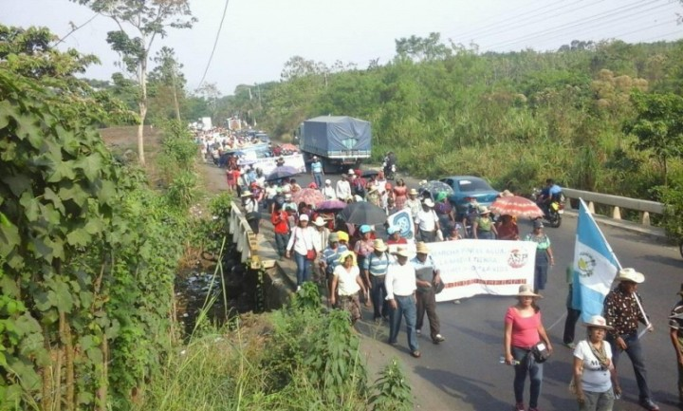
https://www.pressenza.com/fr/2016/04/guatemala-marche-leau-invisible-media/

La Belgique sensibilise
Le Guatemala revendique

- Introduction :
Nous avons beau vivre sur «la planète bleue» composée à 72% d'eau, nos ressources en eau douce sont loin d'être illimitées. Seul 2,8% de toute l'eau disponible sur Terre est de l'eau douce et 2,1% provient des glaces et des neiges permanentes, ce qui la rend inexploitable.
A peine 0,7% de toute l'eau terrestre est donc disponible pour l'être humain. Elle est en grande partie fournie par les nappes phréatiques, les cours d'eau et les réservoirs naturels ou artificiels (lacs, barrages…).
L'eau est essentielle à la vie et aux activités économiques, elle est nécessaire pour l’agriculture, la sécurité alimentaire, l’énergie, la santé …..Indispensable, elle peut aussi devenir une menace pour les hommes. L’eau présente sur terre pourrait devenir impropre à la consommation. L’eau si indispensable pourrait nous tuer, comme elle tue déjà aujourd’hui dans certaines zones du monde. L’eau peut devenir source de conflits entre usagers et entre pays. Et cela est d’autant plus vrai dans un contexte de changement climatique et d’augmentation de la population, l’eau est une ressource limitée, par contre les besoins en eau ne cesse d’augmenter. L’eau pourrait devenir la ressource la plus rare et la plus précieuse.
L’eau, l’or bleu.
- Guatemala-Belgique
  - Des faits :

- La Belgique est connue pour être un pays pluvieux où les inondations sont fréquentes et pourtant on peut lire dans certains rapports internationaux que la Belgique serait en « Water stressed ». Le stress hydrique (autrement dit, une ressource insuffisante pour répondre aux différentes activités humaines et aux besoins de l’environnement) commence lorsque la disponibilité en eau est inférieure à 1 700 mètres cubes par an et par personne. La Belgique est classée en stress élevé. Le Guatemala n’est pas en stress.

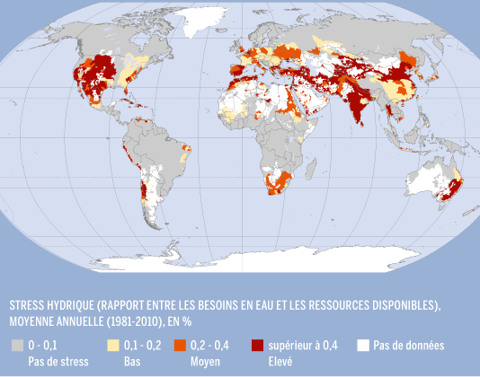Rapport ONU-eau.
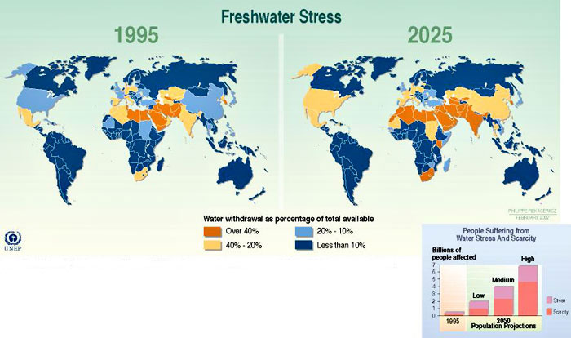
http://pierie.nl/wp-content/uploads/2012/12/freshwater_stress.jpg

- Toutefois le Guatemala est considéré comme étant en « pénurie économique », ce qui veut dire que les ressources en eau renouvelable du pays sont adéquates mais que les ressources financières et institutionnelles sont insuffisantes pour permettre l’accès à cette eau.

- La Belgique se place dans le peloton de tête des régions les plus faibles consommatrices d’eau de toute l’Europe et de plus sa consommation diminue régulièrement depuis plusieurs années et pourtant les prix augmentent. En Belgique, nous consommons 130 litres /jour/personne.

- Au Guatemala, la consommation est largement inférieure à 50 litres/jour/personne et cela dépend du milieu dans lequel on vit (rural ou urbain).
L'OMS préconise un minimum vital de 20 litres d'eau par jour et par personne pour répondre aux besoins fondamentaux (hydratation et hygiène personnelle).
Pour vivre décemment, l'OMS précise qu'il faut 50 litres d'eau par jour et par personne. Mais un réel confort est atteint à partir de 100 litres par personne et par jour. Tous les pays développés se situent bien au- dessus de ce seuil.
- En Belgique 99-100% de la population a accès à l’eau potable.

- Au Guatemala, 90-99% de la population a accès à l’eau potable. Toutefois, ce chiffre fait débat, dans la mesure où il englobe aussi bien les personnes qui s’approvisionnent à une borne commune, à un puits (dans ce cas, quelle distance leur faut-il parcourir pour aller remplir les seaux ?) ou à un robinet chez eux (alimenté combien d’heures par jour) ?

- En Belgique l’eau est utilisée majoritairement pour des usages industriels : les prélèvements en eau en Belgique sont de 66,9% pour le refroidissement/électricité , 20,7% pour l’industrie manufacturière , 11,8% pour la distribution publique et de 0,6% pour l’agriculture.

- Au Guatemala, l’eau est surtout utilisée à des fins agricoles 58% pour l’agriculture, 25% pour les besoins domestiques et 18% pour l’industrie en 2015.

- En Belgique, on préfère l’eau en bouteille plutôt que l’eau du robinet pour la boisson. Notre consommation est de 127 litres par personne par an. Alors qu’au Guatemala moins de la moitié de la population a accès à l’eau courante (eau potable directement distribuée au consommateur, elle est distribuée par un réseau de canalisations).

  - Analyse / Belgique-Guatemala
Les risques pour l'eau potable liés aux activités humaines sont principalement de 3 sortes :
- Les pollutions liées aux rejets domestiques, agricoles ou industriels
- Le manque de structures d’assainissement des eaux ou de raccordement aux réseaux
- Le détournement des cours d’eau pour les besoins de l’activité humaine

    - La Belgique sensibilise :
Petites précisions :
La Belgique en « water stressed » : explications :
Afin de déterminer la situation de la pression sur les ressources en eau en Europe, l’Agence européenne de l’environnement calcule un indice d’exploitation de l’eau (Water Exploitation Index) pour chaque pays. Cet indicateur est calculé comme le rapport entre les prélèvements totaux d’eau douce et le volume d’eau renouvelable.
SI l’indice est supérieur à 20% , cela indiquera que la ressource est intensivement exploitée. La Belgique a un indice de 31% donc la Belgique surexploite ses ressources en eau.
Toutefois, il faut savoir que le numérateur de l'indice (le volume total prélevé) comprend tous les prélèvements réalisés dans la nature. Et quand on regarde pour la Belgique, on s’aperçoit que deux tiers du volume d’eau prélevé sert pour le refroidissement des centrales électriques.
Or, l'eau destinée au refroidissement des centrales électriques est une eau qui est restituée dans le milieu après son utilisation. Il ne s'agit donc pas vraiment d'un prélèvement au sens strict.
Si on retire les prélèvements destinés à la production d'électricité du calcul du WEI, ce dernier n'est plus de 31% mais de 10.3%.
Toutefois n’oublions pas que cette eau restituée au milieu, vu les changements thermiques qu’elle a subi peut perturber l’écosystème d’un cours d’eau.
Les sources de pollution :
La pollution de l’eau est une dégradation de ses caractéristiques naturelles dues la plupart du temps aux activités humaines.
- Un peu de chimie :
H2O- un atome d'oxygène et deux atomes d'hydrogène- tout le monde connait la formule. Mais nous oublions souvent que l’eau peut dissoudre, se charger de tout ce qu’elle touche. L’eau est un des solvants les plus courants. L’eau capte ainsi des bactéries, des minéraux non organiques comme le calcium et de la matière organique. Lors du cycle de l’eau et lors de l’infiltration de l’eau dans le sol, celle-ci est nettoyée d’une partie de ces impuretés. C’est une sorte d’auto-épuration. Mais vu l’augmentation des sources de pollution, ce nettoyage n’est souvent plus suffisant.

- Les pollutions issues de l’agriculture :
Avant un agriculteur nourrissait 7 personnes, actuellement 1 agriculteur nourrit 90 personnes. On est passé à une agriculture extensive avec une augmentation significative des rendements.
Mais pour arriver à cela, il faut bien souvent utiliser des engrais chimiques (nitrates et phosphates), des produits phytosanitaires, des herbicides, insecticides, fongicides …… . Tout cela se retrouve dans les eaux.
Avec la concentration des élevages, on observe également une augmentation des déjections ce qui a comme conséquences, un enrichissement des cours d’eau et des nappes phréatiques en produits azotés et une pollution bactériologique.

- Les pollutions issues de l’industrie :
La fabrication de produits industriels génère très souvent des rejets d’eau polluée. Les industries ne génèrent pas toutes le même type de pollution, ni de même importance. Avant d’être rejetées dans le milieu naturel, ces eaux doivent être traitées. Il existe des normes à respecter.

- Les pollutions domestiques
Nous sommes également responsables de la pollution de l’eau, voici quelques exemples :
Les produits de nettoyage non biodégradables à 100 % et les phosphates contenus dans les produits pour lave-vaisselle, phosphates qui sont des facteurs de dystrophisation de l'eau. Le surdosage de ces produits lors des lessives ou autre nettoyage, les huiles que l’on jette dans l’évier ou le WC, les médicaments périmés rejetés eux aussi dans les toilettes…… .
Les eaux des toilettes sont responsables de la pollution organique.

La qualité de l’eau en Belgique et son prix.
L’eau potable est une eau qui peut être bue, cuite ou utilisée à des fins domestiques et industrielles sans danger pour la santé. Elle peut être distribuée à partir de bouteilles, du robinet et dans l’industrie, à partir de citernes.
C’est grâce, entre autres, à l’amélioration des systèmes d’assainissement et d’approvisionnement d’eau que l’on a pu observer une augmentation significative de l’espérance de vie en Europe
La qualité de l’eau en Europe est réglementée par une directive datant de 1998, qui établit les valeurs limites de concentration des substances toxiques susceptibles de polluer l’eau des consommateurs. Ces normes sont basées sur des recommandations provenant de l’OMS, recommandations établies sur base de références scientifiques. Cette réglementation ne concerne que l’eau du robinet. Ainsi l’eau du robinet doit répondre à des critères stricts de qualité pour être distribuée.
Les principaux critères de qualité portent sur :
- Le PH c’est-à-dire l’acidité de l’eau
- Les principaux minéraux présents dans l’eau et leurs quantités (calcium, magnésium, potassium, sodium…..)
- Les résidus de pesticides
- La dureté de l’eau c’est-à-dire la quantité de calcaire contenue dans l’eau
- La quantité de nitrates
L’eau du robinet doit répondre à 55 critères dont 31 à respecter impérativement.
En Belgique, il y a deux types de contrôles, les contrôles complets (tous les paramètres sont analysés) et les contrôles de routine (analyses de certains paramètres). Le minimum légal est de 500 contrôles complets et de 5000 contrôles de routine par an. Toutefois les sociétés de distribution en font deux fois plus. Ces contrôles sont effectués par des organismes accrédités. L’eau est conforme dans 99,1% des cas.
L’eau du robinet coûte –t-elle cher ?
On ne paie pas l’eau en elle-même mais bien :
- La protection des captages
- La production de l’eau c’est-à-dire le pompage
- Le traitement éventuel de l’eau
- Les analyses
- La distribution jusqu’au robinet
- La collecte et le traitement des eaux usées.
C’est ainsi qu’on observe une diminution de la consommation d’eau en Belgique.
Cette baisse est essentiellement due à l'évolution technologique, les lave-linge, lave-vaisselle ou pommeaux de douche sont en effet de plus en plus économes. De plus, les communes tendent à généraliser l'imposition d'installer une citerne d'eau de pluie dans les nouvelles constructions, ce qui amplifie ce phénomène. Mais les charges des services d'eau et d'assainissement étant essentiellement fixes, lorsque les flux d'eau vendus diminuent, le prix de revient d'un mètre cube doit mécaniquement augmenter. C'est une des raisons principales de l'augmentation actuelle du prix de l'eau en Wallonie.
De plus, depuis 10 ans, le prix reflète aussi le prix de la dépollution des eaux usées. Selon Aquawal, l’assainissement des eaux représentait 20% du coût total de la facture en 2005 alors qu’en 2017, on est à près de 46%7.
En conclusion :
Nous avons des ressources importantes alors pourquoi vouloir économiser l’eau ?
- « Chaque litre d’eau délivré à l’usager a été prélevé dans le milieu naturel et donc soustrait à une nappe, une rivière ou un lac.
- Chaque litre d’eau délivré est transformé en un litre d’eau souillée qui n’est jamais totalement épurée avant d’être rejetée dans l’environnement.
- Le prélèvement, le pompage, le traitement, la distribution, l’évacuation et l’épuration de l’eau consomment de l’énergie dont la production peut nuire à l’environnement.
- Le cycle urbain de l’eau exige des infrastructures coûteuses à établir et à entretenir. En stabilisant ou en réduisant notre consommation d’eau, on diminue la construction de nouveaux ouvrages de captage, de distribution et d’épuration ».
Un accroissement de la consommation conduirait à aller chercher des ressources de moindre qualité qui exigent des traitements plus sophistiqués. »
C’est pour toutes ses raisons que nous devons éviter le gaspillage mais aussi éviter de la polluer
C’est pourquoi la Belgique sensibilise sur les problématiques de l’eau et nous convie chaque année à participer aux journées Wallonnes de l’eau afin de mieux comprendre les enjeux, les sources de pollutions, les impacts et les solutions.
Photos des journées wallonnes de l’eau 2017 à Sambreville avec les mouvements de jeunesse de la commune.

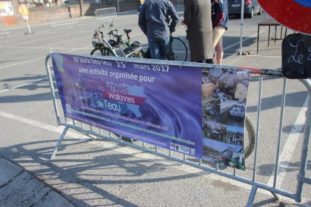 | 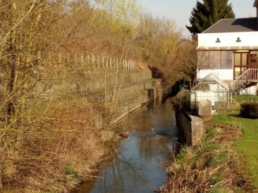 | 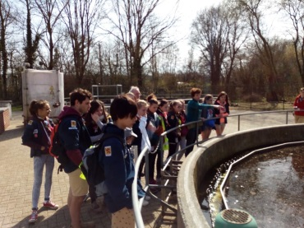
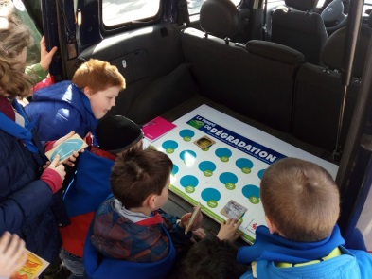 | 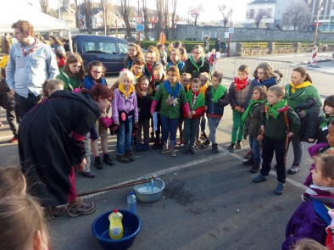 | 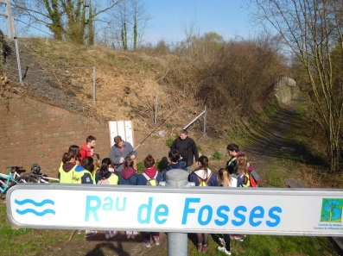
Photos : François Plume

    - Le Guatemala revendique :
Quelques témoignages :
- Javier Ramirez

« Sur le chemin, raconte-t-il, ils ont traversé deux rivières, mais, malgré la chaleur, il n’a pas voulu se baigner. « Il y avait trop de pollution, de déchets et d’animaux morts ». Ils ont seulement pris des échantillons d’eau pour les amener à la capitale.

Javier Ramírez est agriculteur. Depuis deux ans, ses efforts pour obtenir quelque chose de la terre ont été vains. Le changement climatique se fait déjà sentir dans un corridor sec de plus en plus grand et large. « L’année dernière il n’a pas plu, et cette année non plus ». La raison, dit-il, est la déforestation. Comme il n’y a plus d’arbres, il ne pleut plus. La seule façon de survivre dans ces conditions ? Aller « journaliser ». Ramírez laisse sa maison pour travailler dans les plantations de café du côté hondurien. Mais là-bas aussi la sécheresse affecte la récolte, et il y a donc moins de travail pour les paysans appauvris de Chiquimula. »

- Juliana Chuj

« Juliana marche afin que les entreprises cessent de gaspiller et de polluer autant d’eau. « En tant que peuples mayas, nous ne pouvons pas vivre sans eau », commente-t-elle. Dans sa communauté l’eau ne manque pas, mais c’est le cas dans des communautés proches : l’eau y arrive à peine deux ou trois fois par semaine. Mais surtout, elle s’inquiète du lac « Atitlán, qui reçoit les eaux usées des hôtels et restaurants. « Ceci nous affecte », tranche-t-elle. »

- Jesus Yanes

« Jesús Yanes, habitant corpulent de la Trocha 14 (Nueva Concepción, Escuintla), se met en colère quand il pense aux agro-industries qui continuent à dévier le cours du fleuve Madre Vieja. « Ces salauds n’ont rien fait de ce qu’ils avaient promis » se plaint-il.
Le fleuve Madre Vieja ne coule déjà plus jusqu’à la mer et n’alimente plus les puits des petits agriculteurs de la partie basse du fleuve. Il n’est pas surprenant que 175 personnes soient venues de Nueva Concepción, dont le maire. Il n’est pas surprenant que l’une des principales revendications de la marche soit de mettre fin au vol de fleuves. »
Quelques chiffres :
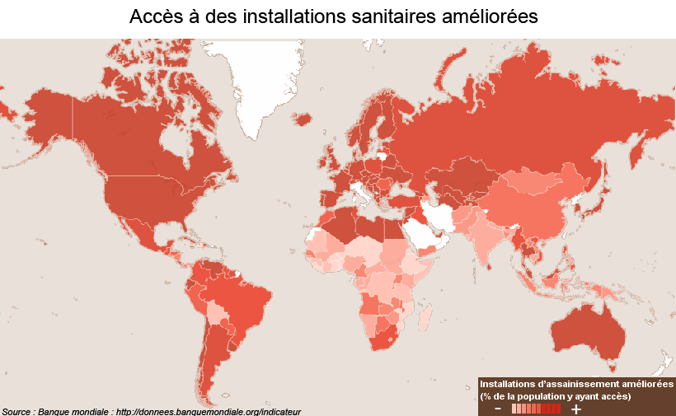
http://geoconfluences.ens-lyon.fr/doc/transv/sante/SanteDoc3.htm

L'accès aux installations sanitaires améliorées (ci-dessus) correspond à la part de la population ayant un accès suffisant à des installations pouvant prévenir efficacement le contact des humains, des animaux et des insectes avec les excréments. Ces installations varient des fosses simples mais protégées, aux toilettes à chasse d'eau raccordées à un égout. Pour être efficaces elles doivent être bien construites et dûment entretenues.
Au Guatemala, en milieu rural le pourcentage des installations d’assainissement amélioré est de 49%, en milieu urbain de 78%. En Belgique les pourcentages sont de 100%.
L'accès à une source d'eau améliorée (ci-contre) est la part de la population qui a un accès raisonnable (au moins 20 litres/pers./jour dans un rayon d'1km de l'habitation) à de l'eau provenant d'une source sûre telle qu'une prise d'eau ménagère, un réservoir public au sol, un puits, une source ou un puits protégé ou des eaux pluviales collectées. Les sources non améliorées comprennent les vendeurs, les camions-citernes et les sources et puits non protégés.
Au Guatemala, le pourcentage d’accès à une source d’eau potable améliorée est en milieu rural de 87% et en milieu urbain de 98%. En Belgique, les pourcentages sont de 100% dans les deux cas.
Quelques faits :
Exemple 1 :
Les activités agricoles, pilier de l’économie du pays, ont fortement évolué. L’agriculture familiale guatémaltèque s’est vue transformée en grandes cultures de bananes, de café, de canne à sucre …., toutes destinées à l’exportation et/ou aux agro carburants.
Ces grandes cultures ont des conséquences environnementales désastreuses. Ces cultures sont en effet très exigeantes en eau. Afin d’apporter l’eau à ces cultures, des cours d’eau sont partiellement ou totalement déviés vers les champs. Cela se fait en construisant une série de digues et de barrages qui forment les canaux de transport de l’eau, qui est ensuite distribuée et irrigue les plantations. Cela entraîne une forte diminution du débit en aval, des sécheresses ou inondations selon la saison. L’accès à l’eau pour les populations locales devient donc un sérieux problème et leurs productions en souffrent énormément car sans eau difficile de faire pousser quoi que ce soit. Les Guatémaltèques ont perdu de leur autonomie alimentaire.
En plus s’ajoute la pollution des nappes phréatiques par l’épandage massif de pesticides et la destruction par le feu des bâches plastiques agricoles que cette agriculture intensive utilise.
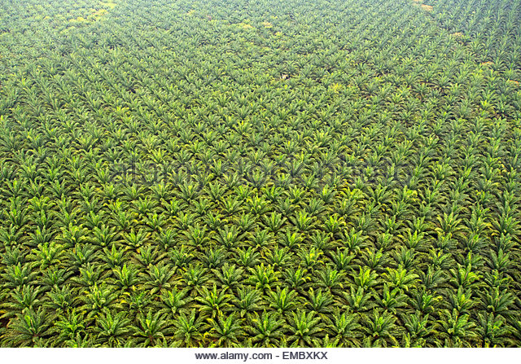
Palmier africain au Guatemala.
Exemple 2 :
Le lac Amatitlan devient un véritable dépotoir. Le lac Amatitlan est un lac volcanique qui se situe à proximité de Guatemala city. Le problème provient essentiellement d’un manque d’éducation et de sensibilisation aux problèmes environnementaux. Les gens jettent leurs ordures et déchets dans les rues, il y a également de nombreuses décharges illégales. Dès lors, pendant la saison des pluies tout cela est charrié par les précipitations et ensuite transporté par les cours d’eau qui se jettent dans le lac. La rivière Villalobos est un des plus gros vecteurs de déchets.
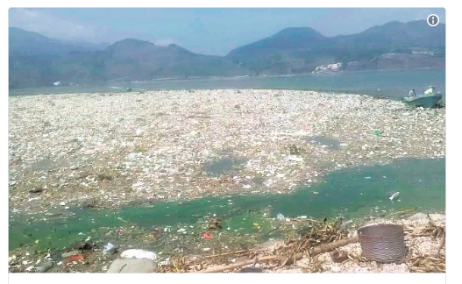
http://www.actulatino.com/2016/05/25/guatemala-le-lac-amatitlan-devient-un-veritable-depotoir-durant-la-saison-pluvieuse/
Exemple 3 :
Un troisième exemple a été largement développé sur le site de Frères des Hommes voir http://www.freresdeshommes.org/lor-qui-mine-le-guatemala/

En conclusion : les problèmes liés à l’eau ne manquent pas au Guatemala, diminution de la pluviométrie due aux changements climatiques et à la déforestation, détournement des fleuves et augmentation de la pollution des cours d’eau et des lacs liée aux activités humaines, à l’augmentation de l’agriculture industrielle dont la production est tournée principalement vers l’exportation, à la construction de barrages hydroélectriques, à l’exploitation des mines, aux cimenteries….. mais aussi par la privatisation de biens qui représentent un droit humain, tel que décrit par la constitution, l’eau. De plus des inégalités importantes s’observent entre milieu urbain et milieu rural. C’est pourquoi les Guatémaltèques revendiquent.
Les revendications :
L’objectif de la marche est de défendre et d’exiger que l’eau soit considérée comme un droit de l’homme, exiger la récupération des sources, des rivières, des lacs et des lagunes, ainsi que les côtes marines qui ont été contaminées, volées et détournées par les entreprises qui se consacrent à faire de grandes étendues de monocultures comme le palmier à huile, la canne à sucre, les huileries, entreprises bananières, hydroélectriques et pétrolières.
Les revendicateurs veulent faire de la problématique de l’eau un enjeu national et insistent pour que son utilisation soit contrôlée.
Que tous les acteurs sociaux, politiques et économiques s’unissent pour trouver des solutions pour que cesse l’utilisation irresponsable de l’eau et pour en garantir l’accès aux générations futures.
Ils cherchaient à alerter la population sur les problèmes auxquels font face les communautés de tout le pays devant le manque d’eau ou son mauvais usage. De plus, ils voulaient montrer leur rejet de la criminalisation des luttes pour la défense des ressources naturelles.
Aux députés, ils ont demandé que soient créés les délits de déviation de rivière et de fumigation aérienne. Ils ont aussi demandé que les débats autour de l’approbation de la loi des eaux soient publics et transparents. Ils ont expliqué aux députés que la loi devait considérer l’eau comme un bien commun ne pouvant être privatisé et considérer les communautés autochtones comme gardiennes de l’eau.
Enfin, les organisations ont engagé des discussions pour rédiger un document appelé « Déclaration des peuples d’Iximulew sur le droit à la vie, la terre mère, le territoire et l’eau ». Pour Mario Sosa, chercheur de l’université Rafael Landívar et membre de l’Assemblée sociale et populaire, ce document est « une sorte de décret que les communautés se donnent à elles-mêmes ».
En Belgique, Les plus gros risques proviennent
- des pollutions liées aux rejets domestiques, agricoles ou industriels.
Au Guatemala, les plus gros risques sont
- Les pollutions liées aux rejets domestiques, agricoles ou industriels
- Le manque de structures d’assainissement des eaux ou de raccordement aux réseaux
- Le détournement des cours d’eau pour les besoins de l’activité humaine

- Quels liens entre les deux pays ? Nos choix de consommation.
Nos choix de consommation ont un grand impact sur la consommation d’eau. Cela s’explique par le concept d’eau virtuelle. Mais qu’est- ce que c’est ?
- Définition
L’eau virtuelle est la quantité totale d’eau nécessaire à la production d’un bien. Cette eau ne se retrouve pas dans le produit fini mais a été utilisée pour sa fabrication, c’est pourquoi elle est dite virtuelle. Exemples : il faut 3960 litres d’eau pour 1kg de viande de bœuf, 2700 pour un t-shirt en coton, 176 litres pour une tasse de café, 7 litres pour la fabrication d’une bouteille en plastique et 10 à 13 litres pour une feuille de papier. L’eau est puisée dans l’environnement.
- Géographie de l’eau virtuelle.
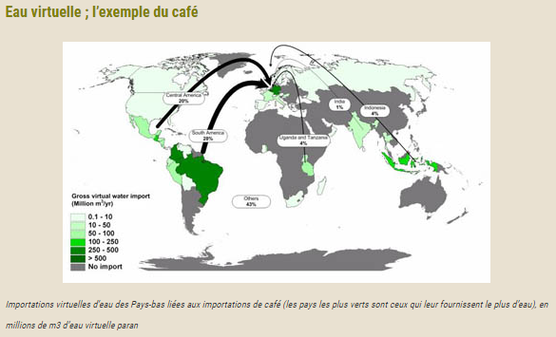

Il serait dès lors logique que les pays en difficultés hydriques limitent les exportations de produits demandant beaucoup d’eau lors de leur fabrication et que les pays bien dotés en eau exportent des biens à forte composante en eau.
En achetant ces produits, café, coton, soja …. en Belgique, nous contribuons indirectement aux pénuries d’eau dans les pays qui fabriquent ces produits. L’empreinte eau est de 7400 litres d’eau par personne par jour en Belgique soit l’équivalent de 90 bains.

Il est donc temps de réfléchir à notre consommation d’eau cachée et réelle et de bien réfléchir à nos choix de consommation et de mesurer l’impact de ceux-ci ici et ailleurs.

Sources :
http://collectifguatemala.org/Six-marcheurs-pour-l-eau
http://www.ecoconso.be/fr/content/quels-criteres-de-qualite-leau-du-robinet-doit-elle-repondre
http://www.lemieuxetre.ch/eau/frame_eau_histoires_pollutions.htm
http://collectifguatemala.org/-Projet-de-barrage-Xalala-Ixcan-
http://collectifguatemala.org/La-mine-Marlin-une-violation-continue-des-droits-humains
http://www.actulatino.com/2016/05/25/guatemala-le-lac-amatitlan-devient-un-veritable-depotoir-durant-la-saison-pluvieuse/
http://www.freresdeshommes.org/lor-qui-mine-le-guatemala/
http://www.ecoconso.be/fr/content/distribution-et-tarification-de-leau-du-robinet
https://www.populationdata.net/2015/03/20/l-eau-dans-le-monde/
http://www.cdhal.org/presse/le-saccage-constant-des-ressources-naturelles-au-guatemala/
http://volunteer-blog.ca/le-peuple-indigene-guatemalteque-marche-pour-leau/
https://www.pressenza.com/fr/2016/04/guatemala-marche-leau-invisible-media/
http://www.septiemecontinent.com/pedagogie/lesson/les-pollutions-leau-maison-agriculture-industrie/
http://www.ecoblog.fr/2006/08/pourquoi-il-faut-economiser-de-l-eau/
https://www.consoglobe.com/eau-virtuelle-consommation-cachee-cg/2

https://donnees.banquemondiale.org/indicator/
http://www.teteamodeler.com/ecologie/developpement-durable/ressources/eau/risque-eau2.asp
https://www.aquawal.be/fr/consommation-d-eau.html?IDC=528
http://www.ecoblog.fr/2006/08/pourquoi-il-faut-economiser-de-l-eau/
http://collectifguatemala.org/Six-marcheurs-pour-l-eau
http://collectifguatemala.org/Six-marcheurs-pour-l-eau
http://collectifguatemala.org/Six-marcheurs-pour-l-eau
https://www.pressenza.com/fr/2016/04/guatemala-marche-leau-invisible-media/
http://collectifguatemala.org/Six-marcheurs-pour-l-eau
http://collectifguatemala.org/Six-marcheurs-pour-l-eau
https://www.consoglobe.com/eau-virtuelle-consommation-cachee-cg/2

